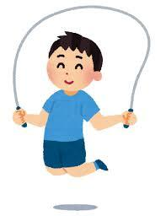
かみっこチャレンジ☆全学年共通

健康かんさつをしましょう
健康観察カード | ☆毎日体温をはかりましょう。  健康観察カードはトップページの一番下にリンクがあります。

先生たちのおすすめ
なわとび | ☆まえとび何回できるかな？  ☆新しい技にもチャレンジしてみましょう。

テレビ番組紹介
NHK  「えいごであそぼ」 | NHKEテレ1  午後5:10～午後5:20  午前6:45～午前6:55

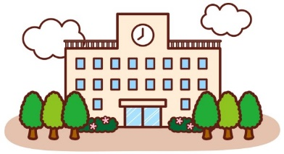
学習サイト紹介
文部科学省  子供の学び応援サイト | ☆いろいろな学習サイトを紹介しています。  https://www.mext.go.jp/a_menu/ikusei/gakusyushien/index_00001.htm
無料学習プリント  掲載サイト | ☆学習プリントを印刷できる人はつかってみてください。  ちびむすドリル  https://happylilac.net/alphabet-practice.html  学習プリント．COM  https://xn--fdk3a7ctb5192box5b.com/
NHK for school | ☆「先生がえらんだプレイリスト」や「理科」、「社会」のページから興味のある動画をみてみるといいですね♪  トップページ  https://www.nhk.or.jp/school/  先生がえらんだプレイリスト  https://www.nhk.or.jp/school/ouchi/#playlis

